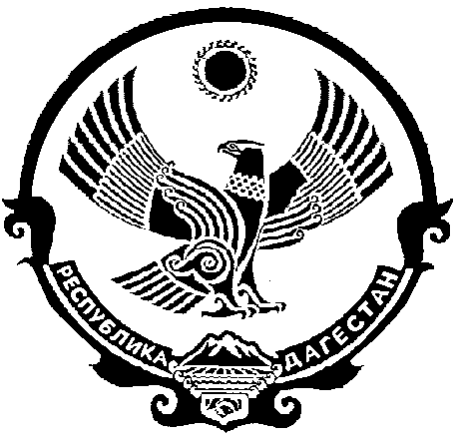

СОБРАНИЕ ДЕПУТАТОВ
МУНИЦИПАЛЬНОГО ОБРАЗОВАНИЯ
«БЕЖТИНСКИЙ УЧАСТОК»
368410, Республика Дагестан, Цунтинский район, с. Бежта
т.: (872 2)55-23-01, 55-23-02, ф. 55-23-05, bezhta-mo@mail.ru, admin@bezhta.ru

3 июля 2015г. № 02

РЕШЕНИЕ
об утверждении решения «О внесении изменений и дополнений
в Устав МО «Бежтинский участок»

Руководствуясь Уставом МО «Бежтинский участок», Собрания депутатов МО «Бежтинский участок»

Решает:
- Утвердить решение № 02 от 03.07.2015г. «О внесении изменений и дополнений в Устав МО «Бежтинский участок».
- Опубликовать Устав МО «Бежтинский участок» в газете «Бежтинский вестник» и разместить на сайте МО «Бежтинский участок» в сети Интернет.

Председательствующий Курбанов С.З.

